21.11.2024 урок Енгр
Выполните задание, ответы запишите в тетрадях.
Красота и жизнь

Вариант 1
Солнечный загар – это не только красиво, но и полезно для здоровья. В процессе получения загара наш организм синтезирует вещества, необходимые для его нормального функционирования (например, витамин D, который не образуется без солнечного света). Сегодня пользуются популярностью солярии, которые в искусственно созданных условиях способствуют синтезу необходимых организму веществ, включая витамин D, и так же, как и солнце, помогают организму. Однако врачи рекомендуют не злоупотреблять данными процедурами.

Задание 1
НАУЧНАЯ СПРАВКА
Загар – защитная реакция организма на ультрафиолетовое излучение, которая проявляется потемнением кожи из-за накопления в ней пигмента меланина. Однако при чрезмерном воздействии излучения есть вероятность возникновения мутаций в клетках кожи. Мутации – это стойкие наследуемые изменения генов, которые могут стать причиной рака кожи.
Лампы солярия генерируют ультрафиолет. Под его действием кожа темнеет из-за накопления в ее клетках пигмента меланина. Выберите один или несколько ответов, которые объясняют защитную функцию загара для кожи.
- Делает кожу более устойчивой у воздействию высокой влажности.
- Делает кожу более устойчивой к влиянию загрязнений в атмосферном воздухе.
- Стимулирует обновление кожи.
- Защищает кожу от ультрафиолетового излучения.
- Убивает микробов на коже.
- Разрушает токсичные вещества, накопившиеся в коже.
- Защищает от попадания агрессивных химических веществ внутрь кожи.

Задание 2
Для человека (оптимальная) рекомендуемая доза облучения солнечным светом составляет 30 – 45 ккал/см² в год.
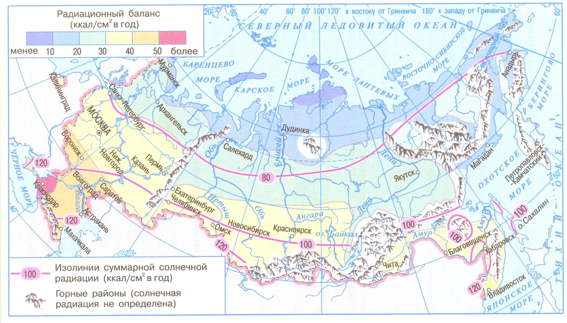
Объясните, почему в отдельных регионах России не стоит полностью отказываться от использования соляриев. Назовите не менее двух таких регионов.

Задание 3
Рассмотрите таблицу, в которой указаны рекомендуемые условия загара на солнце для людей с разным типом внешности.
Тип  внешности  Условия загара | Блондины со светлой, легко «сгорающей» кожей, веснушками | Брюнеты с темной кожей, не подверженной сильным солнечным ожогам.
Время (продолжительность) загара | 10 – 15 минут | 20 – 30 минут
Период (время суток) | Только после 17:00 | После 15:00 (после атмосферного полудня)
Загар на тропическом солнце в жарких странах | Не рекомендуется | Не более 10 – 15 минут в день
Использование защитных кремов (SPF) | С высокой степенью защиты | С низкой и средней степенью защиты

Объясните, почему людям со светлой кожей следует загорать с большой осторожностью.

